Primul raport – RObib

1. **Rezumat**

Aplicatia pe care am facut-o poarta numele de Robib. Aceasta aplicatie este una informationala, folosita mai mult pentrru cultura generala. Ea ofera mai multe informatii si unele aspecte din viata unor personalitati romanesti.

În primele părți ale documentatiei sunt prezentate informații generale despre proiect: scopul aplicației, o scurtă introducere despre aplicație, aplicații similare; în părțile ulterioare ale documentatiei sunt prezentate informații mai detaliate: contribuțiile autorului precum și planul de dezvoltare al aplicației si structura aplicatiei in general.

1. **Scop și potențiali utilizatori**

Scopul acestei aplicatii este de a putea afla cateva informatii despre o anumita personalitate din Romania. De multe ori poate auzim un nume la televizor si nu stim mai nimic despre respectiva persoana, asa ca m-am gandit sa ofer informatii bibliografice despre diferite persoanalitati pentru a afla mai multe. Dar si posibilitatea de a adauga noi informatii si noi persoane.

Din punct de vedere al potentialilor utilizatori, am gandit aceasta aplicatie special pentru persoanele din Romania care vor sa afle mai multe despre persoanele din spatele ecranelor dar nu este exclus ca utilizatorii sa fie si persoane din alta tara care ar dori sa stie mai multe despre persoanele cunoscute din Romania (cu conditia sa cunoasca limba romana deoarece informatiile vor fi scrise in romana).

1. **Introducere**

Aplicatia mea (Robib) este o aplicatie informativa care ajuta la dezvoltarea culturii gemerale. Aplicatia va fi impartita pe diferite categori (sport, muzica, teatru etc.) iar utilizatorul va avea acces la o scurta bibliografie a persoanei selectate din domeniul respectiv. Asta in cazul in care doreste sa afle mai multe informatii despre cineva; insa, acesta ar putea adauga el insusi informatii despre o personalitate pe care de exemplu nu a gasit-o in aplicatie. Pentru ca un utilizator sa poata adauga o fotografie si informatii despre o anumita personalitate, acesta are nevoie de o parola (acesta fiind un mod de securitate pentru ca nu oricine sa poata posta). Fotografia si informatiile vor fi salvate intr-o baza de date putand fi vizibile pentru utilizator intr-un nou layout, administratorul fiind singurul care are acces la baza de date.

Din punct de vedere vizual, aplicația are o interfață prietenoasă cu utilizatorul, destul de intuitive și bine stilizată.

1. **Aplicatii similare**

Una dintre cele mai cunoscute aplicatii informative si care se aseamana cel mai mult cu ceea ce as vreau eu sa fac este Wikipedia. Dar cautand pe „Google Store”, am gasit si aplicatia „Ghiceste Persomalitatea” care oarecum poate semana putin cu conceptul meu de aplicatie deoarece pune accentul pe personalitatile romanesti, dar nu la fel de mult ca Wikipedia [1].

1. **Contribuțiile autorului – declarația de originalitate**

Aplicatia propusa de mine are ca scop informarea despre anumite persoane din tara noastra iar spre deosebire de aplicatiile mentionate la punctul 4, are diferite caracteristici unice care nu exista la nicio aplicatie existenta la momentul de fata.

Spre deosebire de Wikipedia, care este de asemenea o aplicatie foarte utila in informarea cu privire la orice, aplicatia mea se fixeaza strict pe tara noastra, respectiv pe personalitatile din Romania. Wikipedia fiind o aplicatie prea generala.

Pe de alta parte, aplicatia „Ghiceste Personalitatea” se axeaza pe personalitatile romanesti doar ca nu ofera informatii. Este mai mult un quiz in care se ofera poza si un loc in care trebuie scris numele persoanei.

Aplicatia mea a fost creata de la 0 iar multe din informatiile despre persoane au fost luate de pe Wikipedia [2].

1. **Planificare**

Aplicația a fost realizată folosind Android Studio și an folosit limbajul de programare Java si Kotlin.

Diagrama UseCase pentru funcționalitățile de bază:

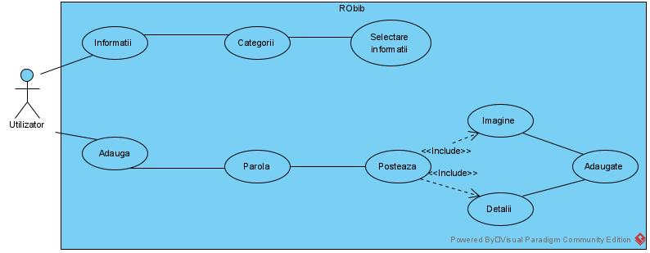

Diagrama de secvente pentru Informatii si Adauga:

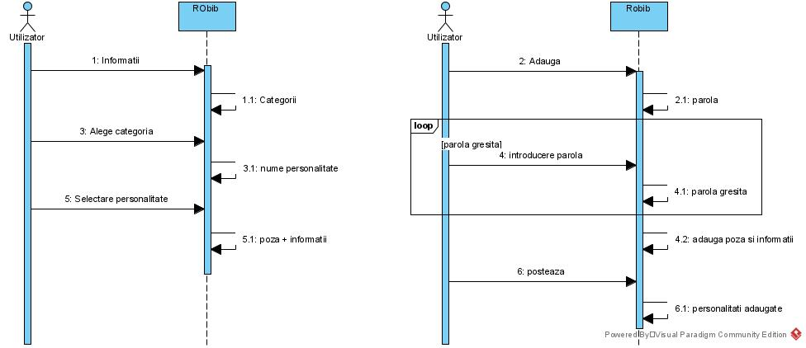

1. **Manual de utilizare**

Aplicatia se deschide in meniul principal:

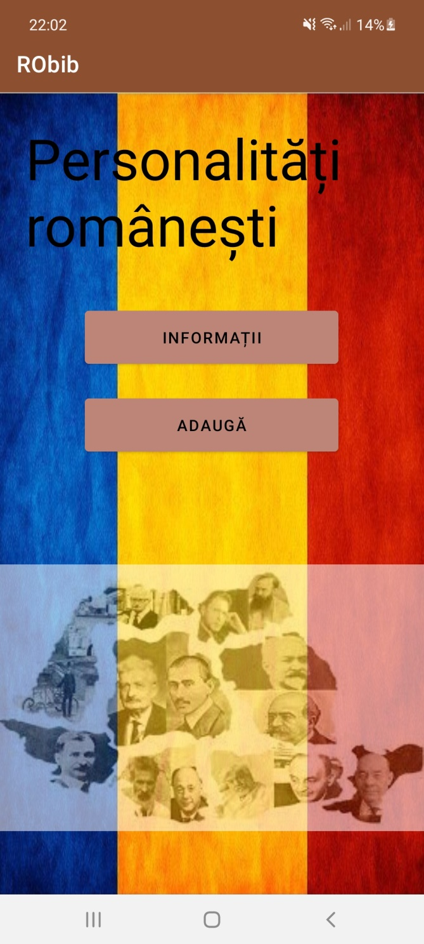

Utilizand butonul pentru informatii, va trebui sa alegem o categorie:

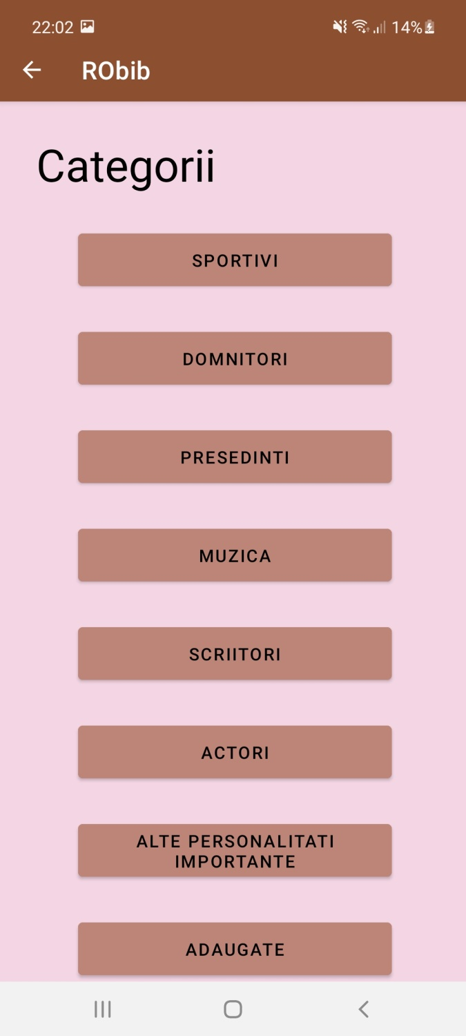

Dupa ce am ales o categorie, va aparea o lista cu diferite personalitati din respectivul domeniu (in cazul de fata „Sportivi”):

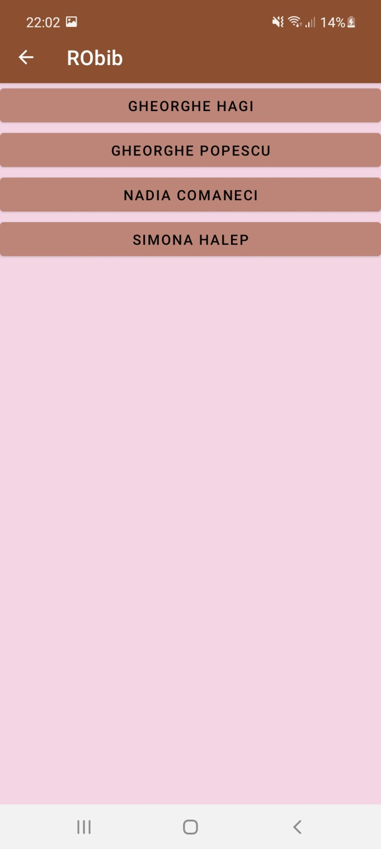

Dupa selectarea unei personalitati vom putea afla informatiile dorite:

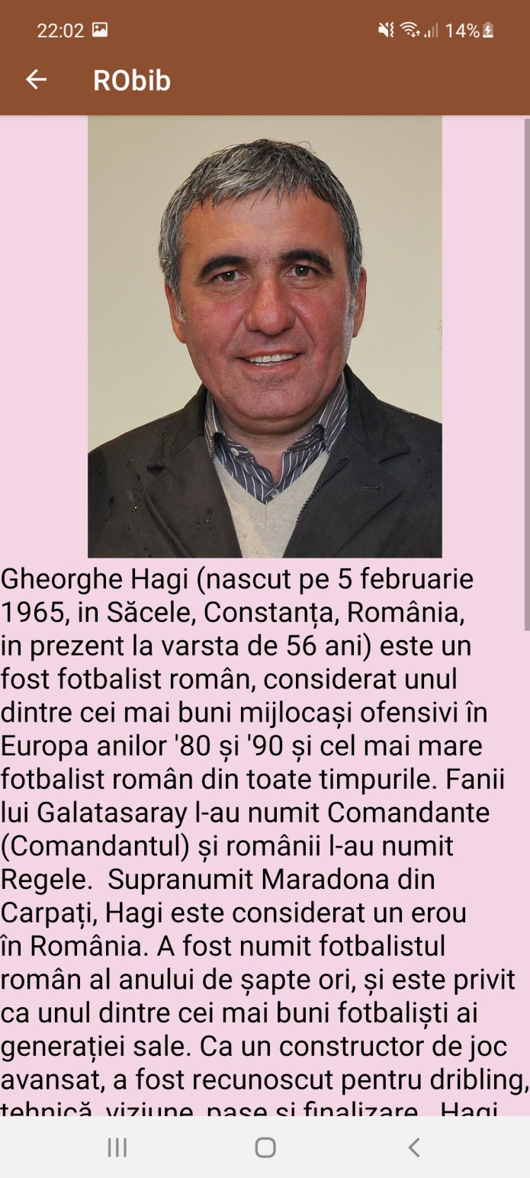

Daca in schimb vom accesa butonul pentru adaugare din meniul principal, va trebui sa introducem o parola pentru a continua:

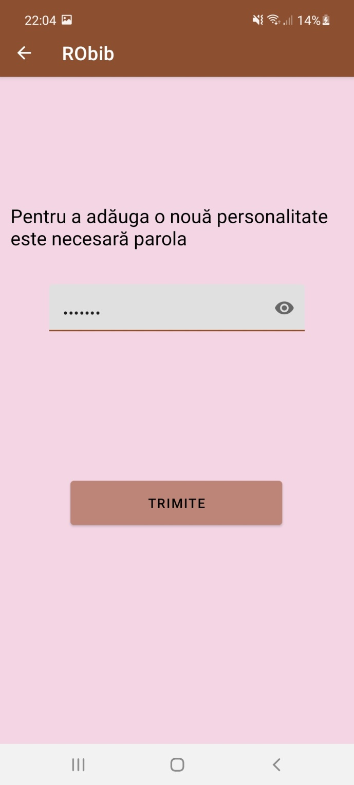

Dupa introducerea parolei vom putea adauga:

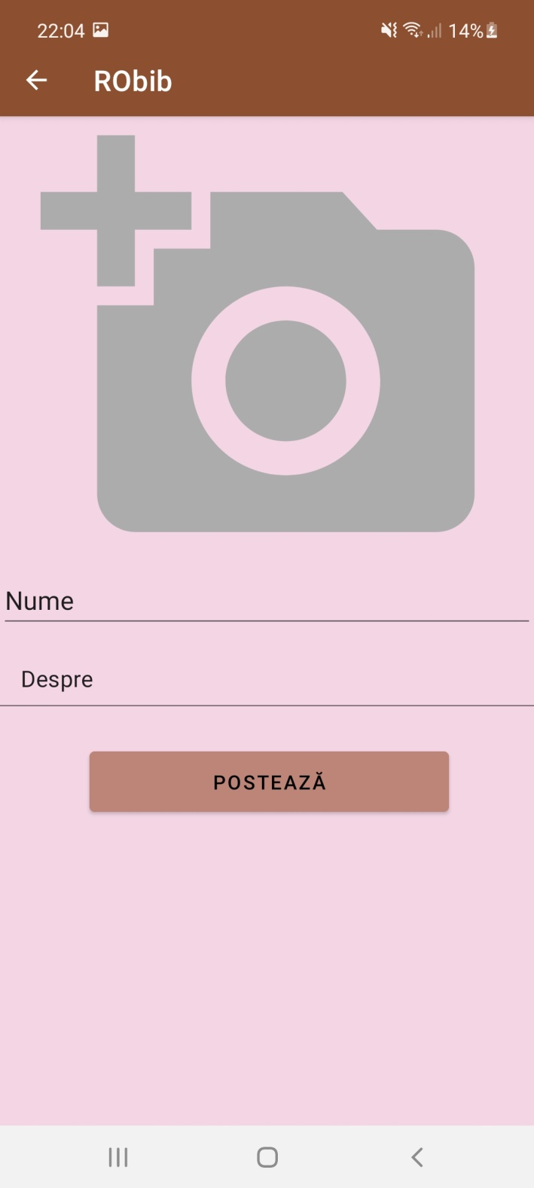

Dupa postarea informatiei, vom putea vedea ceea ce tocmai am postat. Acseste lucruri le putem gasi si accesnd butonul „Adaugate” din partea de categorii:

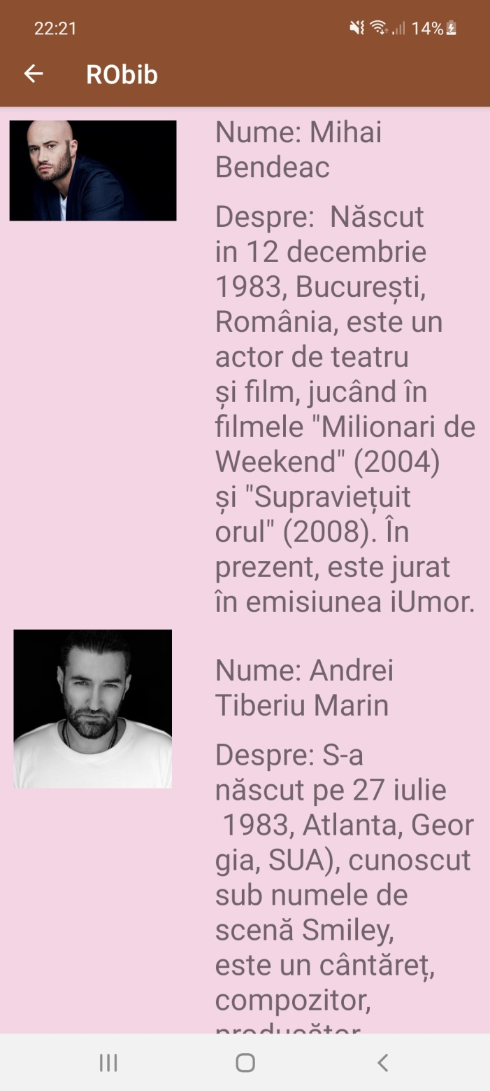

1. **Concluzii**

Aplicatia a fost construita de la 0 fara a vea vreun model de referinta. Pentru codul sursa m-am ajutat de cateva tutoriale pe care le-am gasit pe YouTube.[3]

Aplicatia Robib ar putea primi in viitor unele update-uri in mare parte legate de partea de adaugrea. La momentul actual este conceputa in asa fel incat o data pe saptamana administratorul care are acces la baza de date cauta intre informatiile adaugate in ultima saptamana si daca el considera uitila informatii o adauga in aplicatia principala intr-un nou layout special creat pentru respectiva personalitae eliberan baza de date.

Consider aplicatia ca fiind una chiar utila si foarte usor de folosit.

1. **Referinte**

[1] lista de aplicatii similar de pe Google Store: <https://play.google.com/store/search?q=personalitati+romanesti>

[2] Site pentru informatii:

<https://ro.wikipedia.org>]

[3] Informatii despre codul sursa:

<https://youtu.be/s3mG3ypNO0s>

<https://youtu.be/KuqLbN41Rag>